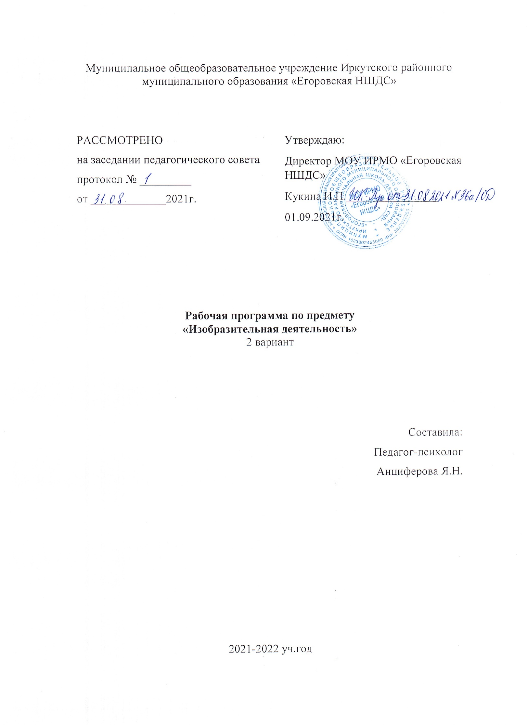

ПОЯСНИТЕЛЬНАЯ ЗАПИСКА

Рабочая программа по предмету «Изобразительная деятельность » для надомного обучения в 3 классе по индивидуальному учебному плану составлена на основании нормативных документов:
- на основании требований к содержанию ФГОС для детей с РАС (вариант 8.4.). Семаго Н.Я., ИПИО МГППУ, М.,2016г,
- На основании ФГОС для обучающихся с умственной отсталостью (вариант 2 АООП) . М., 2014г.
- На основании программы: «Программа образования учащихся с умеренной и тяжёлой умственной отсталостью» под редакцией Л.Б. Баряевой, СПб ЦДК проф. Л.Б. Баряевой, 2011г.
- http://ege.pskgu.ru/index.php/component/k2/. Учебно-методический комплекс по разработке СИПР
Краткая характеристика учебного предмета:
Обучение по ИЗО организуется с учетом традиций народного быта и художественных промыслов, а также традиционных арт-терапевтических технологий. На уроках формируются элементарные трудовые навыки, позволяющие ученику выполнять поделки вместе с учителем, по подражанию его действиям, по образцу, а затем и самостоятельно. Содержание предмета направлено на формирование элементарных специфических манипуляций, которые со временем преобразуются в целенаправленные действия с инструментами и материалами в изобразительной деятельности. Основная цель – сенсорное развитие учащегося, обогащение сенсорного опыта. Материал структурирован в виде тематических групп: «Аппликация», «Лепка», «Рисование».Все разделы программы взаимосвязаны и соответствуют различным этапам формирования предметно-практической деятельности у детей.
Цели коррекционно-развивающей работы с учетом специфики учебного предмета:
используя различные многообразные виды деятельности (изобразительная деятельность, игровая, действия с разборными игрушками и т. д.) корригировать недостатки восприятия, внимания, зрительно-двигательной координации, пространственных представлений, наглядно-действенного, наглядно-образного мышления детей, а также их речи и связи с практической деятельностью.Основная цель – сенсорное развитие учащегося, обогащение сенсорного опыта.Учитель должен стимулировать и организовывать двигательную активность каждого ребенка.
Учебную работу на уроках изобразительной деятельности необходимо строить так, чтобы ранее пройденный материал постоянно включался в новые виды работ, закреплялся и вводился в самостоятельную деятельность детей на различных уроках.
Содержание курса:
- Курс « Изобразительная деятельность» относится к образовательной области «Искусство»
- сроки изучения учебного предмета: с 01.09.2021г. по 31.05.2022г.
- количество часов на изучение предмета: 34часа в год (по 1ч. в неделю)
- количество учебных недель: 34 недель
Личностные и предметные результаты освоения конкретного учебного предмета
Предметные результаты
— Понимание обращенной речи и смысла доступных невербальных графических знаков (рисунков, фотографий, пиктограмм и других графических изображений), неспецифических жестов
— Овладение вступать в контакт, поддерживать и завершать его, используя традиционные (вербальные) и альтернативные средства коммуникации, соблюдая общепринятые правила поведения
— Умение пользоваться доступными средствами коммуникации в практике экспрессивной и импрессивной речи для решения соответствующих возрасту житейских задач
— Умение использовать предметы и учебные материалы по назначению.
— Использование доступных жестов для передачи сообщения
— Понимание слов, обозначающие объекты и явления природы, объекты рукотворного мира и деятельность человека
Базовые учебные действия.
- Подготовка ребенка к нахождению и обучению в среде сверстников, к эмоциональному, коммуникативному взаимодействию с группой обучающихся.
4.2 СОДЕРЖАНИЕ УЧЕБНОГО ПРЕДМЕТА
7. Изобразительная деятельность
Аппликация.
- Узнавание (различение) разных видов бумаги: цветная бумага, картон, фольга, салфетка и др.
- Сминание бумаги
- Сгибание листа бумаги пополам (вчетверо, по диагонали)
- Намазывание всей (части) поверхности клеем
- Выкалывание по контуру
- Вырезание по контуру
- Сборка изображения объекта из нескольких деталей
- Соединение деталей между собой
Лепка.
- Узнавание (различение) пластичных материалов: пластилин, тесто, глина
- Разминание пластилина (теста, глины)
- Отщипывание кусочка материала от целого куска
- Отрезание кусочка материала стекой
- Размазывание пластилина по шаблону (внутри контура)
- Катание колбаски на доске (в руках)
- Катание шарика на доске (в руках)
- Сгибание колбаски в кольцо
- Закручивание колбаски в жгутик
- Расплющивание материала на доске (между ладонями, между пальцами)
- Лепка предмета из одной (нескольких) частей

Рисование.
- Узнавание (различение) материалов и инструментов, используемых для рисования: краски, мелки, карандаши, фломастеры, палитра, мольберт, кисти, емкость для воды
- Оставление графического следа
- Освоение приемов рисования карандашом
- Освоение приемов рисования кистью: прием касания, прием примакивания, прием наращивания массы
- Рисование точек
- Рисование (вертикальных, горизонтальных, наклонных) линий
- Рисование геометрической фигуры (круг, овал, квадрат, прямоугольник, треугольник)
- Заполнение контура точками
- Штриховка слева направо (сверху вниз, по диагонали), двойная штриховка
- Рисование контура предмета по контурным линиям (по опорным точкам, по трафарету, по шаблону, по представлению)

КАЛЕНДАРНО-ТЕМАТИЧЕСКОЕ ПЛАНИРОВАНИЕ
«ИЗОБРАЗИТЕЛЬНАЯ ДЕЯТЕЛЬНОСТЬ»
№ | Тема урока | Планируемые результаты освоения учебного предмета «ИЗО» |  |  | Дата
 | ИЗО. Я и моё тело. | Личностные  — Овладение умением вступать в контакт, поддерживать и завершать его, используя традиционные (вербальные) и альтернативные средства коммуникации, соблюдая общепринятые правила поведения.  формирование положительного отношения ребенка к занятиям; развитие собственной активности ребенка | Предметные результаты  — Понимание обращенной речи и смысла доступных невербальных графических знаков (рисунков, фотографий, пиктограмм и других графических изображений), неспецифических жестов  — Понимание слов, обозначающие объекты и явления природы, объекты рукотворного мира и деятельность человека. | Базовые  Умение использовать предметы и учебные материалы по назначению.  Выполнение простых действий с предметами и картинками (по образцу)
1-2 | «Собери человечка» - аппликация (из бумажных и картонных шаблонов)
3-4 | «Девочка»- раскрашивание готового контура
5-6 | «Мальчик» - раскрашивание готового контура
 | Явления природы..
7-8 | «Здравствуй, солнце!» - раскрасить и дорисовать рисунок
9-10 | Аппликация «Облака на небе» (из мелких кусочков рваной бумаги) наклеиваем на заранее подготовленный лист
 | Растения, фрукты.
11-12 | «Осенний ковёр» - аппликация из сухих листьев (наклеивание сухих листьев или цветных бумажных заготовок «листочков)
13-14 | «Наливное яблочко»- аппликация из кусочков бумаги ( наклеиваем кусочки бумаги на контур дерева)
15-16 | «В лесу много ягод»- раскрашивание карандашами готовых контуров
17-18 | Лепка «Фруктовый сад» ( прикрепляем сплющенные шарики на контур дерева) | Личностные  — Овладение умением вступать в контакт, поддерживать и завершать его, используя традиционные (вербальные) и альтернативные средства коммуникации, соблюдая общепринятые правила поведения.  формирование положительного отношения ребенка к занятиям; развитие собственной активности ребенка | Предметные результаты  — Понимание обращенной речи и смысла доступных невербальных графических знаков (рисунков, фотографий, пиктограмм и других графических изображений), неспецифических жестов  — Понимание слов, обозначающие объекты и явления природы, объекты рукотворного мира и деятельность человека. | Базовые  Умение использовать предметы и учебные материалы по назначению.  Выполнение простых действий с предметами и картинками (по образцу)
19-20 | Цветик-семицветик – аппликация (из заготовок бумаги).
 | Игрушки.
21-22 | «Волшебная бутылка» - поделка. (сминаем бумагу в комочки и складываем их в бутылку)
23-24 | Рисование, аппликация «Мячики» (раскрашивание и наклеивание кружочков на лист)
 | Домашние животные.
25-26 | «Маленький пушистый котёнок»- аппликация из шариков бумаги (выложи котёнка из смятой в шарики бумаги)
27-28 | «Гусеница»- рисование при помощи штампа
29-30 | «Бабочка» - рисование красками методом монотипии.
31-32 | «Ёжик» из пластилина и заготовок из спичек.
33-34 | «Зайчик» - аппликация из нескольких частей.
 | ИТОГО ЗА ГОД: - 34 часа.

